郑州智能科技职业学院

关于开展春季学校火灾疏散逃生演练

活动总结

为深入学习贯彻习近平总书记关于安全生产工作的重要论述和重要指示批示精神，根据《河南省教育厅 河南省消防救援总队 转发教育部办公厅 国家消防救援局办公室 关于联合开展春季学校火灾疏散逃生大演练活动的通知》（教安全函〔2024〕103号）文件要求，切实提高师生员工消防安全意识和疏散逃生能力，坚决防范和遏制火灾事故发生，现将学院关于开展春季学期火灾疏散逃生演练活动报告如下：

一、加强理论学习，牢记安全常识

为提高师生消防安全意识，牢固掌握应急逃生、自救等安全技能，加强理论知识的学习，后勤处提供素材联合学生处要求各班级辅导员及学生利用班会或自习课时间组织学习观看2024年春季学校火灾疏散逃生演练公开课视频和校园火灾警示教育片视频。通过此次公开课的学习，广大师生不仅学到了宝贵的火灾应急知识，更提升强化了大家的消防意识，为平安校园建设打下了坚实的基础。

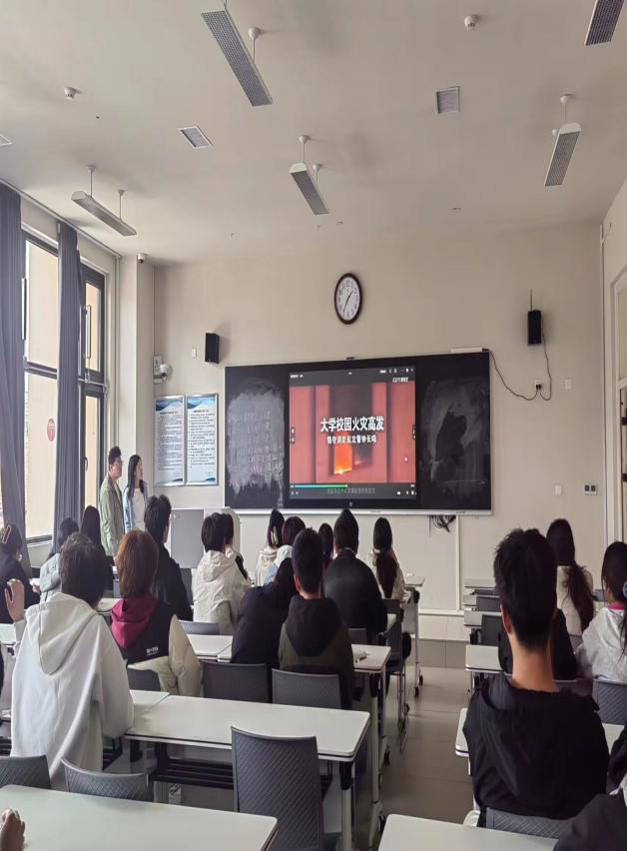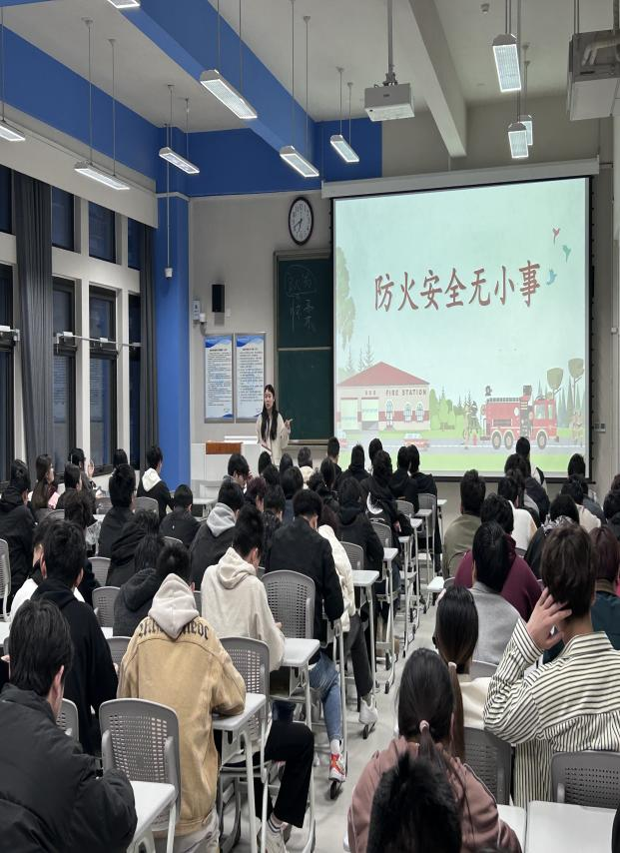

二、开展消防培训，切实提高技能

为提升在校师生的消防安全意识和灭火逃生技能，后勤处通过多种形式的宣传培训，从3月10日开始后勤处老师在宿舍四楼公共区域对在校学生分批次进行消防安全知识培训，并制作校园消防设备使用操作手册要求各部门结合实际，认真组织师生学习，重点强调了灭火器、消火栓、防烟面罩的正确使用方法，要求做到人人会使用消防器材。通过培训，提升了在校师生的自我保护意识，增强了师生的消防安全意识，提高了防火救灾和自救能力。

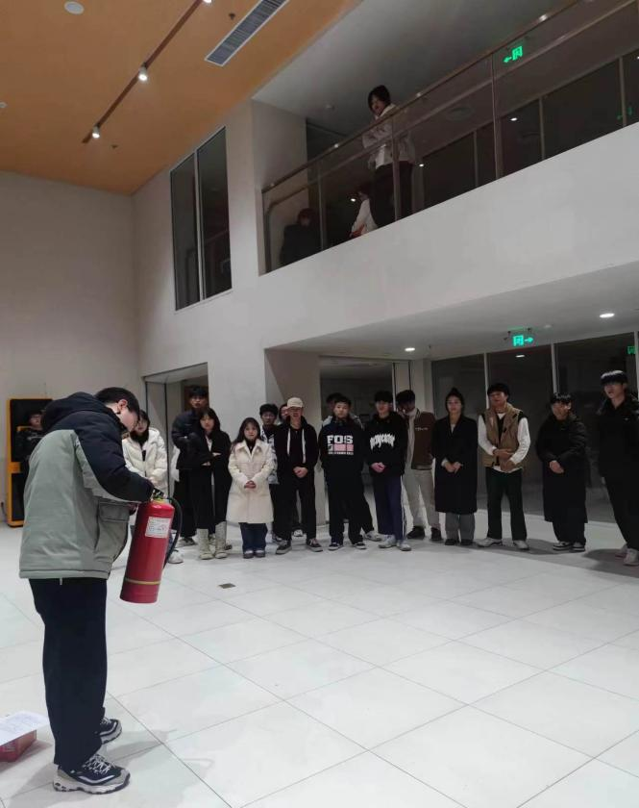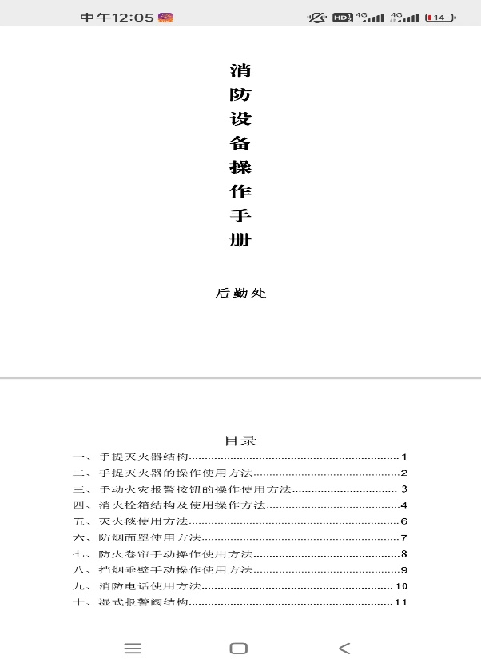

期间，后勤处组织对学院安保人员进行消防法律法规、岗位职责及消防安全知识的培训，增强了学校全体安保人员的火灾防范意识，提高了灭火处置能力，让安保人员明白了岗位职责及工作流程，清楚做好安全工作的重要性，对调动了全体安保人员的工作积极性和做好安保服务具有重要影响。

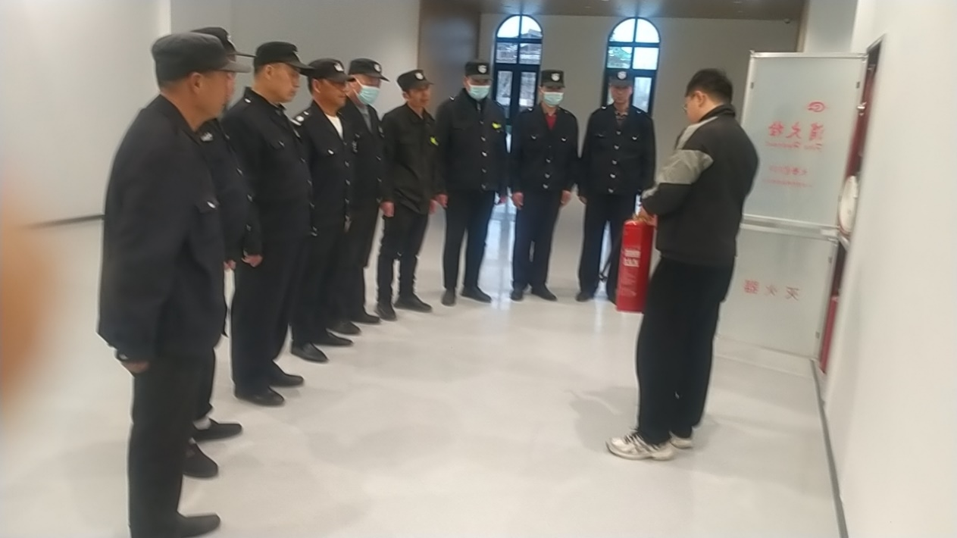

三、开展隐患排查整治 筑牢安全防线

为进一步加强学院安全管理，防范化解安全风险隐患，确保学院各项工作安全有序开展，后勤处在做好常态化安全检查巡查工作外，于3月26日联合学生处深入学生宿舍，开展宿舍安全隐患排查工作。在检查过程中，后勤处主要针对学生宿舍内消防设施是否完善、安全通道是否堆放杂物、电器使用、火源管理等多个方面进行排查。针对存在的问题，现场提出整改要求，防患于未然，筑牢学院安全防线。

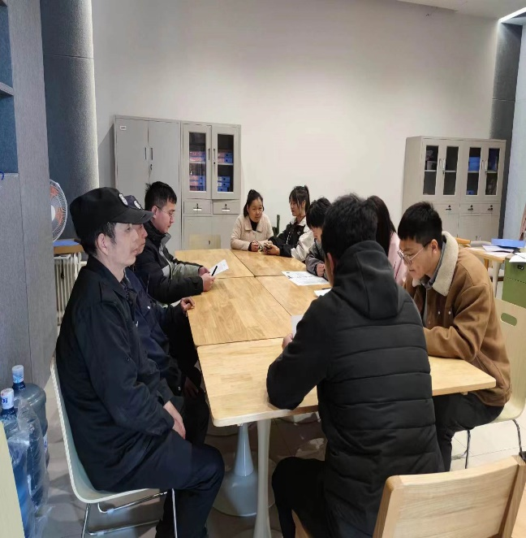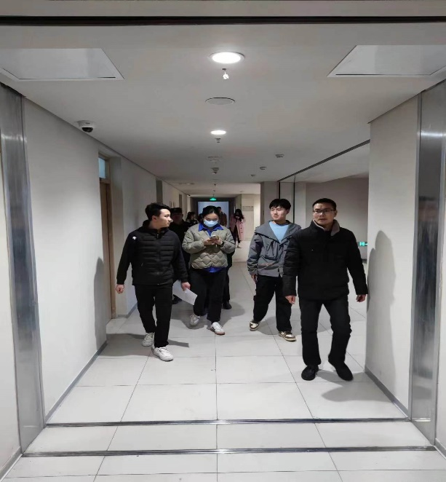

四、组织消防演练 提升自救能力

为增强在校师生的消防安全意识，提高自防自救能力，强化师生的疏散逃生技能和突发事件应对能力， 3月28日下午，后勤处联合学生处在宿舍楼组织开展消防应急疏散演练活动。后勤处在演练前制定了详细的演练方案，成立演练现场指挥小组等，做到分工明确，责任到人。对疏散的时间、路线以及防护动作都作出了规范要求。后勤处老师还针对校园火灾特点和危害，向师生讲述如何及时发现并消除身边的火灾隐患、掌握正确的逃生自救方法等消防安全知识。讲解结束，消防应急疏散演练正式开始，大家在老师的的引导下，用湿毛巾捂住口鼻，弯腰躬行，沿着疏散路线，从宿舍楼二楼快速、有序地撤离到宿舍楼外安全地带。通过本次火灾逃生疏散演练，师生们掌握了火灾应急避险的方法，熟悉了紧急疏散的程序要求和线路，提高了紧急避险、自救自护和应变的能力，确保在火灾灾害发生时，学校应急处置工作能够快速、高效、有序进行，最大限度保护全校师生的生命财产安全。

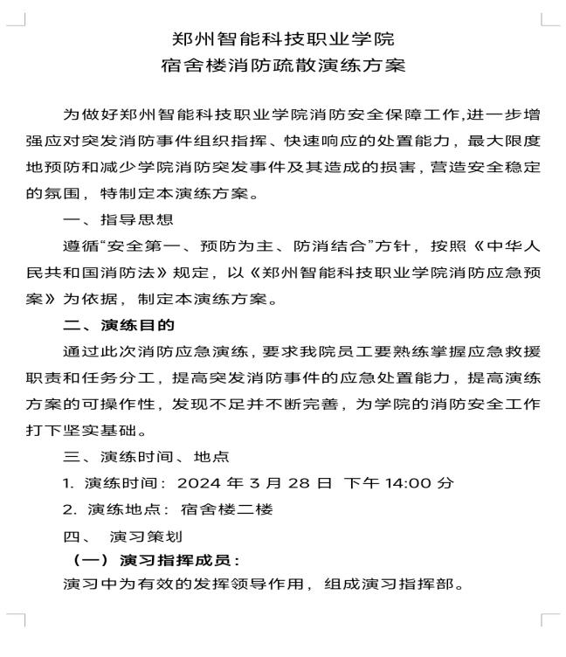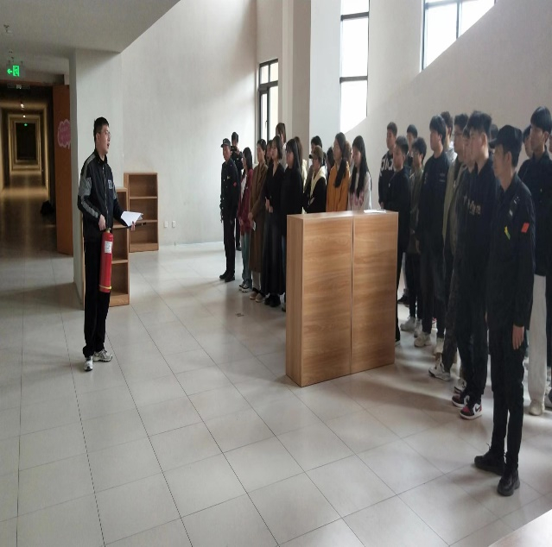

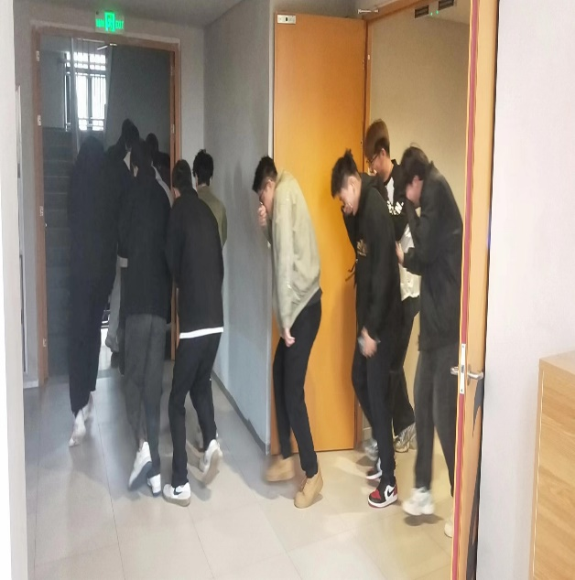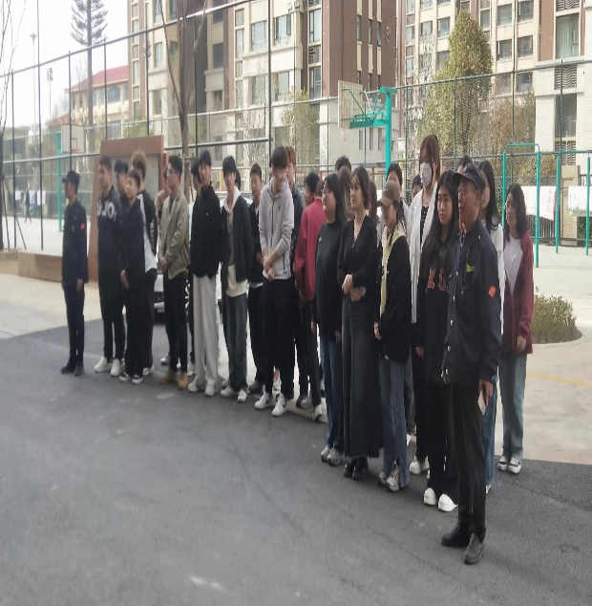

通过此次活动，全体师生的消防安全意识大有提高，牢固树立“预防为主，生命至上”的思想，提高学生自我教育，自我管理，自我防护的意识和能力。学校消防安全工作是一个艰巨的长期的任务,不是一劳永逸的事情，在今后的日常工作管理中仍将继续重视，继续贯彻上级消防工作的各项方针，只有防治结合、永不麻痹，才最大限度的避免火灾的发生。

郑州智能科技职业学院

2024年4月3日